Notice of Fine and Due Date
Form 10, Provincial Offences Act, Ontario Court of Justice, O. Reg. 108/11
 |  | Unpaid Fine
Ontario Court of Justice
Provincial Offences Office

 |  |  | File No.:
 |  |  | You owe:
 |  |  | You must pay by:
Telephone: |  | To pay online, go to [insert URL/wording here]
Re: Notice of Fine and Due Date - If you have already paid the amount due, please disregard this notice.
[name of defendant]
[address of defendant]
[city, province & postal code]

Pay your fine now or you may lose your driver’s licence, your possessions may be seized, or your employer may be ordered to garnish your wages.
You have been convicted of the following offence. You are required to pay the above amount by the due date.
Offence |  | Offence Date | Conviction Date |  |  | Place of Offence |  |  |  |  |  | Licence Plate No.
SERIOUS LEGAL CONSEQUENCES MAY RESULT IF YOU DO NOT PAY YOUR FINE ON TIME:
- Loss of your driver’s licence, and a licence reinstatement fee.  - An order for your employer to garnish your wages.  - Property seizure by enforcement officials.  - Registration of a lien (possession of your property until the debt is paid).  - An order for your bank to remove the owed funds from your account. |  |  |  |  | - Refusal to validate your vehicle permit or issue a vehicle permit.  - Downgrading of your credit score by credit bureaus.  - Formal collection proceedings via private collection agency.  - Additional administrative monetary charges, costs and surcharges.

HOW TO PAY
  Mail  Send in the bottom portion of this letter  (reverse side) to the address above. | Online  [insert URL/wording here] | In Person  Go to any Provincial  Offences Court Office.

ADDITIONAL INFORMATION:  - Remember to keep a record of your payment.  - You have the right to apply to the court for an extension of time for payment of this fine.  - If you have any questions or require information on access to Ontario courts for persons with disabilities, please contact the court office at the address shown on the upper left-hand corner.  - Total payable includes set fine, applicable victim fine surcharge and costs.  - If you did not exercise one of the options on the back of the ticket and a clerk of the court entered a conviction against you, you may apply to a justice for a review of the conviction within 15 days of becoming aware of the conviction if you believe that the ticket is defective.  FRANÇAIS AU VERSO. |  |  |  |  |  |   [insert URL/wording here]
Guide for Defendants available at www.ontariocourts.ca/OCJPOAGuide, or contact the court office.
If you mail your payment, you assume the consequences if, for any reason, the payment is not received by the court office by the due date.
COMPLETE AND DETACH THIS PORTION AND SEND WITH PAYMENT.
NAME AND ADDRESS: | [name of defendant]  [address of defendant]  [city, province & postal code]  [telephone no.] |  |  |  |  |  |  |  | 999 [offence number] 00
 |  |  |  |  |  |  | Conviction Date |  |  |  | Authorized Amount
[Placeholder for local payment options and any associated instructions]

Avis d’amende et de date d’exigibilité
Formulaire 10, Loi sur les infractions provinciales, Cour de
justice de l’Ontario, Règl. de l'Ont. 108/11
Amende impayée
Cour de justice de l’Ontario
Bureau des infractions provinciales

 |  |  |  | Nº de dossier :
 |  |  |  | Vous devez :
 |  |  |  | Vous devez payer au plus tard le :
Téléphone : |  |  | Pour payer en ligne, visitez [indiquer ici l’adresse URL/le libellé]
Objet : Avis d’amende et de date d’exigibilité – Si vous avez déjà payé le montant exigible, veuillez ne pas tenir compte du présent avis.
[nom du défendeur]  [adresse du défendeur]  [ville, province et code postal] |  |  |  |  | 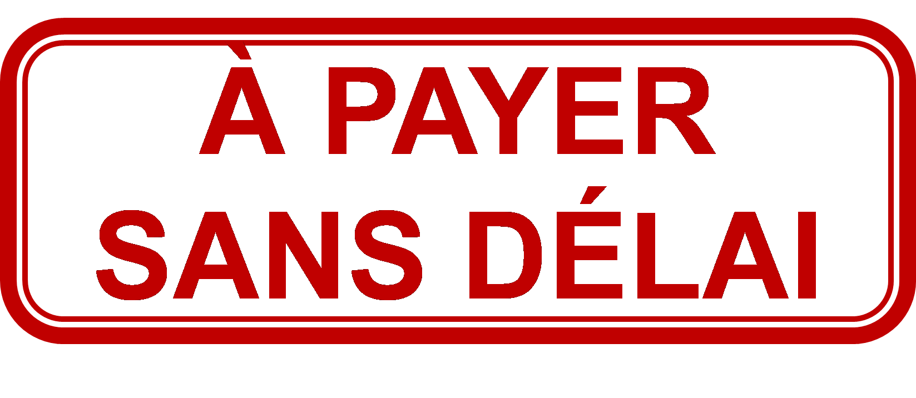

Payez votre amende maintenant ou vous risquez de perdre votre permis de conduire, vos biens pourraient être saisis ou votre employeur peut avoir l’ordre de saisir votre salaire.
Vous avez été déclaré(e) coupable de l’infraction suivante et vous devez payer l’amende indiquée ci-dessus au plus tard à la date d’exigibilité.
Infraction |  | Date de l’infraction |  | Date de condamnation |  |  | Lieu de l’infraction |  |  |  |  |  |  | Nº de plaque d’immatriculation
Le défaut de paiement de l’amende au plus tard à la date d’exigibilité peut entraîner des conséquences juridiques graves :
- La perte de votre permis de conduire et l’imposition de frais administratifs pour le rétablissement du permis;  - La saisie de votre salaire, sur ordre donné à votre employeur;  - La saisie de biens par des agents d’application de la loi;  - L’enregistrement d'un privilège (possession de vos biens jusqu'au remboursement de la dette); |  |  |  |  |  | - Le retrait des fonds dus de votre compte, sur ordre donné à votre banque;  - Refus de valider votre certificat d’immatriculation ou d’en délivrer un;  - La réduction de votre pointage de crédit auprès des bureaux de crédit;  - Une procédure officielle de recouvrement par l'intermédiaire d’une agence de recouvrement privée;  - Des frais d’administration, coûts et suramendes supplémentaires.
Comment payer :
Courrier  Envoyer la partie inférieure de la présente lettre (verso) à l'adresse ci-dessus. |  |  | En ligne  [indiquer ici l’adresse URL/le libellé] |  |  |  |  |  | En personne  Se présenter à un bureau des infractions provinciales.
RENSEIGNEMENTS ADDITIONNELS :  - N’oubliez pas de conserver une preuve de paiement.  - Vous avez le droit de présenter au tribunal une demande de prorogation du délai de paiement de l’amende.  - Si vous avez des questions à poser ou besoin de renseignements en matière d’accessibilité aux tribunaux de l’Ontario pour les personnes handicapées, veuillez joindre le greffe du tribunal à l’adresse figurant au coin supérieur gauche.  - Le montant total exigible comprend l’amende fixée, la suramende compensatoire qui s’applique et les frais.  - Si vous n’avez pas exercé l’une des options indiquées au verso du procès-verbal d’infraction et qu’un greffier du tribunal a inscrit une déclaration de culpabilité à votre égard, vous avez 15 jours, après avoir pris connaissance de la déclaration de culpabilité, pour demander à un juge d’annuler la déclaration de culpabilité si vous pensez que le procès-verbal d’infraction est vicié.  See front side of this page for English. | 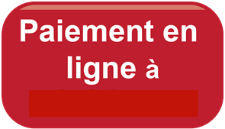  [indiquer ici l’adresse URL/le libellé]
Le Guide pour les défendeurs est consultable à www.ontariocourts.ca/GuideLIPCJO, ou contactez le greffe du tribunal.
Si vous envoyez votre paiement par la poste, vous êtes responsable des conséquences si, pour une raison quelconque, le greffe ne reçoit pas votre paiement au plus tard à la date d’exigibilité.

REMPLISSEZ CETTE PARTIE, DÉTACHEZ-LA ET ENVOYEZ-LA AVEC VOTRE PAIEMENT.
NOM ET ADRESSE : | [nom du défendeur]  [adresse du défendeur]  [ville, province et code postal]  [nº de tél.] |  |  |  |  |  |  |  |  | 999 [numéro de l’infraction] 00
 |  |  |  |  |  |  |  | Date de condamnation |  |  |  |  | Montant autorisé

[Espace réservé aux options de paiement locales et aux directives connexes]

